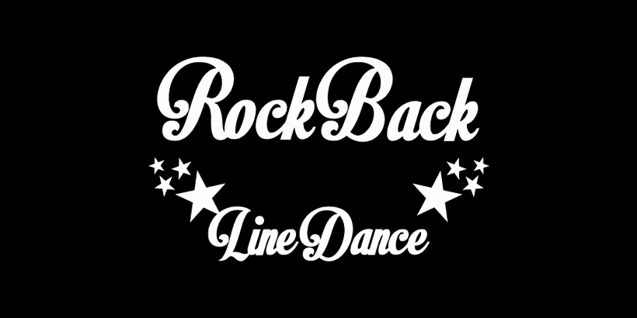

SOMMERKICKOFF LINEDANCE WORKSHOP
Lørdag 20 April kl 10 – 21
Slemmestad Eldresenter
Boligveien 24
Slemmestad
Rockback Linedance kjører i gang med en hel dag med Linedance og sosialt samvær.
Er du interessert i hva Linedance er? Lyst til å prøve? Danset før eller helt nybegynner? Dette passer for de fleste
Det kommer 6 stk forskjellige instruktører i Linedance og underviser danser igjennom dagen/kvelden. Vi holder det på nivå nybegynner og litt øvet, så de fleste vil klare å henge med på utlæringen.
I løpet av dagen blir det da workshop/utlæring av danser med sosialdans innimellom. Sosialdans vil si at vi danser danser som deltagere kan fra før av. Sosialt samvær og masse dans og hygge.
Det vil bli enkel servering – salg av kaffe/te, brus og pølser i løpet av dagen og mulighet for å bli med på pizza på ettermiddagen, da vi holder på hele dagen.
Pris:
Workshop UTEN pizza: 300,-
Worshop MED pizza: 400,-
Påmelding:
Innbetaling konto: 1210.34.26462
Merk innbetaling med “sommerkickoff” og Navn på påmeldte.
Instruktører:
Henrik Grønvold – Off The Line Løten
Heidi Brenden – Dans & Moro Hamar
Tom Inge Sønju – Drammen Linedance
Susan Robert-Eriksen – Rockback Linedance
Ann-Kristin Sunstad – Rockback Linedance/Nes Linedance Klubb/Romerike Linedance
Yvonne Sevre – Nes Linedanceklubb/Romerike Linedanceklubb/Haugerud Linedance

